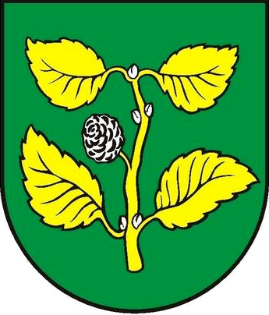

Všetkým poslancom
Obecného zastupiteľstva
a občanom obce Nižná Olšava

Nižná Olšava, 09.01.2026

P O Z V Á N K A

Starosta obce Nižná Olšava, v zmysle ustanovenia § 13 ods. 4 zákona 369/1990 Zb. o obecnom zriadení v znení neskorších zmien a doplnkov, zvoláva mimoriadne zasadnutie Obecného zastupiteľstva obce Nižná Olšava, ktoré sa uskutoční dňa

13. januára (utorok), o 18:00 v kancelárii OcÚ.

Program mimoriadneho zasadnutia

- Otvorenie zasadnutia, určenie zapisovateľa a overovateľov zápisnice
- Návrh zmien doručeného programu mimoriadneho zasadnutia obecného zastupiteľstva a schválenie programu mimoriadneho zasadnutia obecného zastupiteľstva
- Schválenie investičného zámeru a kúpy stavby: Bytový dom Nižná Olšava v obci Nižná Olšava 132 s príslušenstvom (príslušné technické vybavenie + prislúchajúce pozemky) a podanie žiadosti na ŠFRB a MD SR
- Diskusia
- Záver

Slavomír Surmanek
poslanec poverený na zvolávanie OcZ
v. r.

